《股市技术分析实战技法》
作者: 分析家首席分析师 雪峰
智慧接触，网住精彩。－http://www.98qh.com/
成本分析实战技法知已知彼百战百胜 1
成本理论成本转换原理 2
移动成本分布 3
成本分布形态 4
第二节 成本分析实战技法实战技法 9
上峰不死熊市不止 9
实战技法二 突破低位单峰密集 11
实战技法三 上涨多峰密集续涨 13
实战技法四 突破高位单峰密集 15
实战技法五 V形反转至峰密集 17
实战技法六 成本发散上行延续 19
实战技法七 洗盘回归单峰密集 21
实战技法八 回调峰密集强支撑 23
实战技法九 做顶洗盘再度密集 25
第四章 板块联动实战技法(节选) 以动制动 29
第一节 板块划分实战 29
第二节 板块联动实战原理 30
第三节 板块指数实战原理 31
板块指数的定义 32
交易系统的概念 32
第四节 交易系统的评价 33
交易系统质量评价项目 35

成本分析实战技法知已知彼百战百胜
股票交易都是通过买卖双方在某个价位进行买卖成交而实现的。随着股票的上涨或下跌，在不同的价格区域产生着不同的成交量；这些成交量在不同价位的分布量，形成了股票不同价位的持仓成本。对持仓成本分布的分析和研究，是成本分析的首要任务。
股票的流通盘是固定的，100万的流通盘就有100万的流通筹码；无论流通筹码在股票中怎样分布，其累计量必然等于流通盘。股票的持仓成本就是流通盘在不同的价位有多少股票数量。对股票进行持仓成本分析具有极其重要的实战意义。能有效地判断股票的行情性质和行情趋势；
能有效地判断成交密集区的筹码分布和变化；能有效地识别庄家建仓和派发的全过程；能有效地判断行情发展中重要的支撑位和阻力位。
总之，成本分析作为一种崭新的技术分析方法，在股市实战中将发挥重要作用。

成本理论成本转换原理
一轮行情发展都是由成本转换开始的，又因成本转换而结束。什么是成本转换呢？形象地说，成本转换就是筹码搬家，是指持仓筹码由一个价位向另一个价位搬运的过程；它不仅仅是股价的转换，更重要的是持仓筹码数量的转换。
股票的走势在表象上体现了股价的变化，而其内在的本质却体现了持仓成本的转换。要理解这一点，就必须对一轮行情进行过程分析。
可以说，一轮行情的跌宕起伏是与庄家的行为密不可分的。庄家行为最本质的体现是对做庄股票持仓成本的控制。如同商品交易，从低价位买进，在高价位卖出，才会产生利润。庄家的行为与商品交易有相同之处，但决不是简单的类似；它比商品交易的低买高卖有着更加丰富的内涵，它是庄家行为和市场行为的高度体现。
一轮行情主要由三个阶段构成：吸筹阶段、拉升阶段和派发阶段。吸筹阶段的主要任务是在低位大量买进股票。吸筹是否充分，庄家持仓量的多少对其做盘有着极为重要的意义：其一、持仓量决定了其利润量；筹码越多，利润实现量越大；其二、持仓量决定了其控盘程度；吸筹筹码越多，市场筹码越少，庄家对股票的控制能力越强。同时，在吸筹阶段也常伴随着洗盘过程，迫使上一轮行情高位套牢者不断地割肉出局，庄家才能在低位吸筹承接。

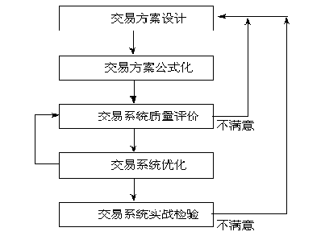
图1-1
其实，庄家吸筹的过程就是一个筹码换手的过程；在这个过程中，庄家为买方，股民为卖方。只有在低位充分完成了筹码换手，吸筹阶段才会结束，发动上攻行情的条件才趋于成熟。庄家的吸筹区域就是其持有股票的成本区域。
拉升阶段的主要任务是使股价脱离庄家吸筹成本区，打开利润空间。在此过程中，庄家用部分筹码打压做盘，同时又承接抛压筹码，但其大部分筹码仍按兵不动地留在了吸筹区域，等待高位卖出。在拉升过程中，部分股民纷纷追涨，同时部分股民获利回吐；对于做庄技巧较好的庄家，如有大势的配合，庄家只需点上一把火，拉升工作主要由股民自行完成的；其间，庄家主要利用控盘能力调控拉升节奏。在拉升阶段，成交异常活跃，筹码加速转手，各价位的成本分布大小不一。
派发阶段的主要任务是卖出持仓筹码，实现做庄利润。股价经拉升脱离成本区达到庄家的赢利区域，庄家高位出货的可能性不断增大；随着高位换手的充分，拉升前的低位筹码被上移至高位。而当低位筹码搬家工作完成之时，庄家出货工作也宣告完成；一轮下跌行情了随之降临。
在一轮行情的流程中要充分重视二个概念：低位充分换手和高位充分换手。低位充分换手是吸筹阶段完成的标志；高位充分换手是派发阶段完成的标志。它们是拉升和派发的充分必要条件。所谓充分换手就是在一定的价格区域成交高度密集，使分散在各价位上的筹码充分集中在一个主要的价格区域。
总之，任何一轮情都是由高位换手到低位换手，再由低位换手到高位换手；这种成本转换的过程不仅是利润实现的过程，也是割肉亏损的过程，从而形成了股票走势的全部历史。

移动成本分布
如何有效地测定现阶段持仓成本的分布状况，是进行成本分析的关键所在。这里我们特别讲解一种独特的指标：移动成本分布。
该指标通过对股票成交换手的动态分析和研究，透视出股票成本转换的全过程，并形象地标明股票不同时间段不同价位持仓筹码的分布量和变化情况。确切地说它不能称之为指标，因为它没有指标那种确切性，没有指标的交叉、背离及数值信号，它却能以其独特的方式向人们展示股票的成本分布事实，然而这种事实的展示无疑对庄家构成了威胁，却能使投资者有效地研判股票的成本结构，并以此指导自已的实战操作。
移动成本分布的移动特性在于，可以选择任意交易日作为测试成本分布的基准点，形象直观地透视出相对于这个测试基准点股票的筹码分布状况；此外，通过不断移动改变测试基准点，动态地透视出各价位持仓量的增减变化，从而全面地透视成本转换的全过程。
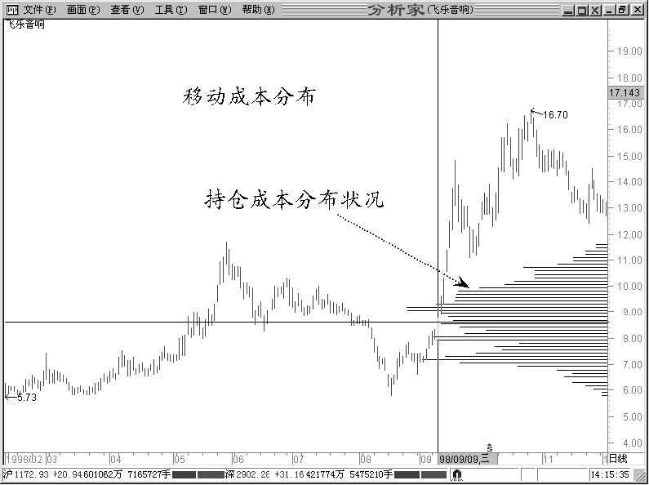
移动成本分布的独特之处在于强大的透视性，它可以形象而直观地显示股票的成本结构，并将每一个阶段的持仓成本分布变化毫无保留地展示在我们的面前。
图1-2

成本分布形态
移动成本分布一个显著的特点就是象形性和直观性。它通过横向柱状线与股价K线的叠加形象直观地标明各价位的成本分布量。在日K线图上，随着光标的移动，系统在K线图的右侧显示若干根水平柱状线。线条的高度表示股价，长度代表持仓成本数量在该价位的比例。也正是由于其象形性，使得移动成本分布在测定股票的持仓成本分布时会显示不同的形态特征；这些形态特征正是股票成本结构的直观反映。不同的形态具有不同的形成机理和不同的实战含义。
单峰密集
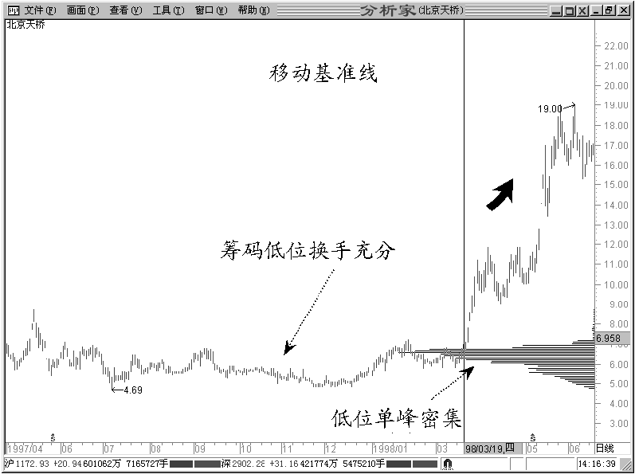
图1-3
单峰密集是移动成本分布所形成的一个独立的密集峰形，它表明该股票的流通筹码在某一特定的价格区域充分集中。单峰密集对于行情的研判有三个方面的实战意义：当庄家为买方股民为卖方时，所形成的单峰密集意味着上攻行情的爆发；
当庄家为卖方股民为买方时，所形成的单峰密集意味着下跌行情的开始；
当庄家和股民混合买卖时，这种单峰密集将持续到趋势明朗。
正确地研判单峰密集的性质是判明行情性质的关键所在，也才会有正确的操作决策。
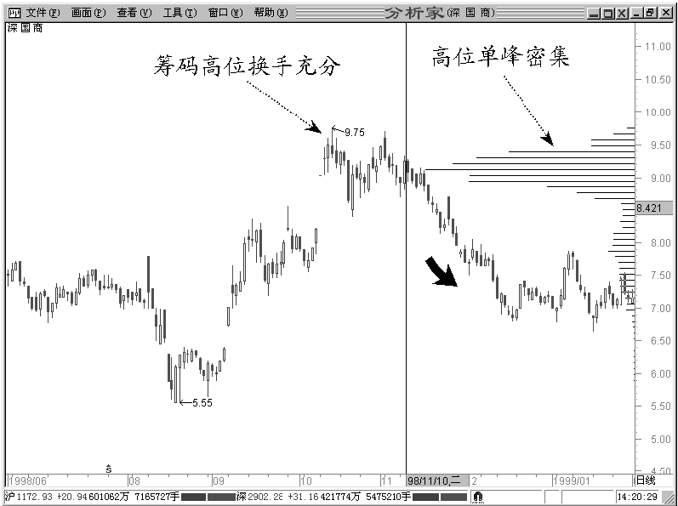
图1-4
根据股价所在的相对位置，单峰密集可分为低位单峰密集和高位单峰密集。形态特征：成本分布在某一价格区域高度密集，形成一个密集峰形。在这个密集峰的上下几乎没有筹码分布。
形成机理：在单峰密集区域，流通筹码实现了充分换手；上方的筹码割肉，在单峰密集区域被承接；下方的筹码获利回吐，在单峰密集区域被消化。几乎所有的筹码在单峰密集区域实现了成交换手。
多峰密集
形态特征：股票筹码分布在两个或两个以价位区域，分别形成了两个或两个以上密集峰形；上方的密集峰，称为上密集峰；下方的密集峰，称为下密集峰；中间的密集峰，称为中密集峰。
形态种类：根据上下峰形成的时间次序不同，可分为下跌多峰和上涨多峰。
1.下跌多峰
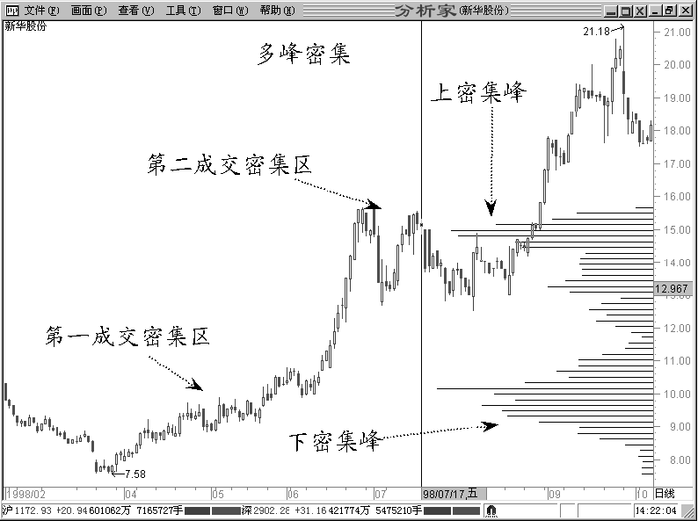
图1-5
下跌多峰是股票下跌过程中，由上密集峰下行，在下密集峰处获得支撑形成下密集峰，而上密集峰仍然存在。形成次序：上密集峰è 下密集峰。形成机理：上密集峰被击穿，股价下行在下密集峰处受到支撑，止跌企稳。上密集峰的部分筹码割肉至下密集峰，形成多峰密集。通常上密集峰称为套牢峰，下密集峰称为吸筹峰。
多峰密集中最典型的是双峰密集。
双峰密集是由上密集峰和下密集峰构成，对股价的运行有较强的支撑力和阻力。当股价运行至上密集峰处常常遇到解套压力，受阻回落；当股价运行至下密集峰处常被吸筹承接而反弹。为此，也可将上密集峰称为阻力峰，下密集峰称为支撑峰。
峰谷：双峰之间称为峰谷。峰谷常常被填平，使双峰变成单峰。由于双峰的上峰为阻力位，下峰为支撑位，股价通常在双峰间上下震荡运行，最终将上下峰消耗掉，在原峰谷的位置形成单峰密集，这就意味着吸筹整理阶段告以段落。
当股价处于下跌双峰状态时，一般不会立即发动上攻行情。因为如果股价迅速突破上峰，展开上攻行情，就会使市场获利分布不均匀，下峰获利较高，如果市场追涨意愿不高，庄家就会面临下峰的获利抛压和上峰的解套抛售的双压力，给庄家的拉升带来困难。
必须指出，峰谷仅对下跌双峰具有意义；只有下跌双峰才会在峰谷处形成二峰合一的单峰密集。
2.上涨多峰
上涨多峰是股票上涨过程中，由下密集峰上行，在上密集峰处横盘震荡整理形成一个以上的上密集峰。
形成次序：下密集峰→上密集峰。形成机理：股价突破下密集峰形成上行趋势，经过一段涨幅后作震荡整理。在此阶段由下峰处跟进的筹码在上峰处获利回吐，继续看涨的投资者在上峰处再次跟进，形成了上峰密集。上峰密集的筹码全部来自下峰，是下峰部分筹码移位上峰的结果。
对上涨双峰的行情研判主要观察上下峰的变化对比。在上涨双峰中，下峰的意义非常的重大，它充分表明了庄家现阶段仓底筹码的存有量。如果上峰小于下峰行情将继续看涨，反之随着上峰的增大，下峰迅速减小，是下峰筹码被移至上峰的表现，此时庄家出货的可能性增大。
下跌多峰密集通常最下方的峰为吸筹峰，也称支撑峰；相对于吸筹峰，每一个上峰都是阻力峰。筹码通常经震荡整理在最下峰处形成峰密集。上方的每一个峰将被逐渐消耗。下跌多峰中的上峰通常是庄家派发区域，其峰密集是庄家派发的结果，上峰筹码主要是套牢盘。
上涨多峰通常出现在做庄周期跨度较大的股票中，该类股在长期上涨过程中作间息整理，形成多峰状态。它表明庄家仍没有完成持仓筹码的派发。
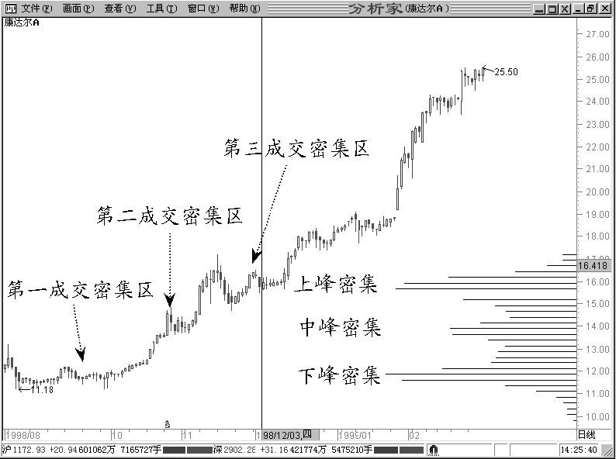
图1-6
成本发散形态特征：成本分布呈现不均匀松散的分布状态。
形态种类：根据趋势的方向不同可分为向上发散和向下发散。
形成机理：在一轮行情的拉升或下跌过程中，由于股价的波动速度较快，使得持仓筹码在每一个价位迅速分布；对于单交易日而言，其筹码换手量增大，但整个价格波动区域呈现出筹码分散的状态。
必须指出，成本发散是一个过渡状态，当新的峰密集形成后，成本发散将随着峰密集程度的增大而消失。
成本密集是下一阶段行情的孕育过程，成本发散是行情的展开过程。成本分布的密集和发散将投资行为鲜明地分为两个阶段，成本密集时是决策阶段，成本分布发散是决策的实施阶段。一旦成本密集就意味着发生了大规模的成交换手。这种大规模的成交换手意味着行情的性质将发生改变。
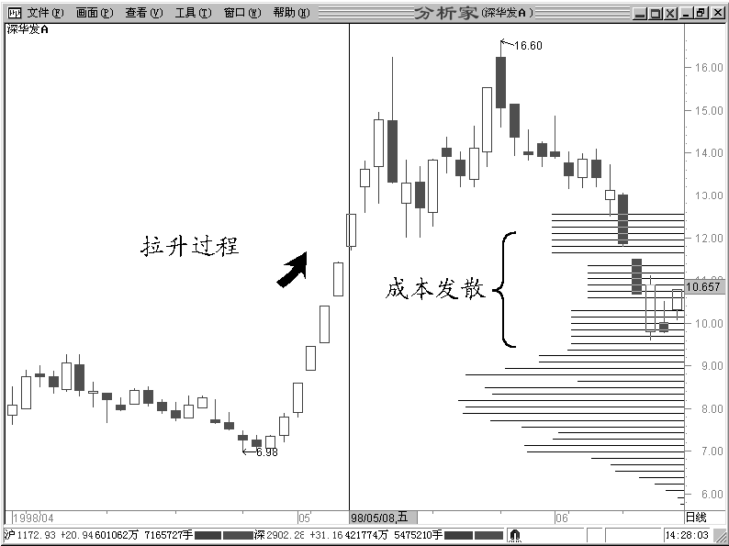
图1-7

第二节 成本分析实战技法实战技法

上峰不死熊市不止
在下跌行情里，如果上密集峰没有被充分消耗，并在低位形成新的单峰密集将不会有新一轮行情的产生。本技法实战要点：
上攻行情的充分条件是股价的上方没有大量的套牢盘；
在低位形成新的峰密集意味着止跌企稳；
下跌多峰中的每一个上峰都是强阻力位；
对于下跌多峰的股票不宜草率建仓。
600601 方正科技97年2月展开了一轮上升行情。该股二个月上涨了70%；随后该股在高位作震荡走势。该股的成本分布显示，高位换手极为充分；这就意味着在这个高位区庄家已大量出货和股民被大量套牢；其顶部密集峰就是套牢盘的形象表现。
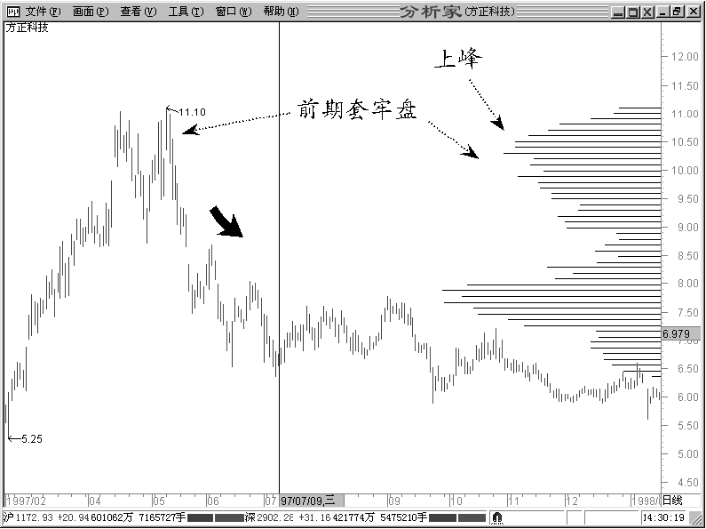
图1-8
随着下跌行情的展开，原顶部峰密集不断地向下发散，使得原顶部峰密集不断收缩减小。这个过程就是顶部套牢盘不断的割肉的表现。割肉过程在移动成本分布的透视下显得历历在目，触目惊心。该股虽然大幅下跌，但是由于套牢峰仍然大量存在，使得该股的空方能量并没有被有效地消耗，产生上升行情的条件根本不具备。该股在经历了较长时间超跌后的震荡整理，移动成本分布在低位逐渐密集形成了一个新的低位峰，原高位峰密集被充分消耗。这一切表明了原套牢盘几乎割肉投降，全军覆没，已认输出局；此时，新一轮行情的阻碍力量几乎被消灭；拉升条件已经具备。该股在新一轮行情中涨幅达300%。0001深发展97年3月展开了一轮大行情，于5月7日创下天价后遇重大政策性利空，庄家在顶部没有来得及出货。当股价下跌至20至25元的价格区域时，庄家才利用震荡反弹出货。在这个价位区，庄家经较充分的换手后，达到了阶段性出货的目的；于97年的10月，该股步入下跌行情。
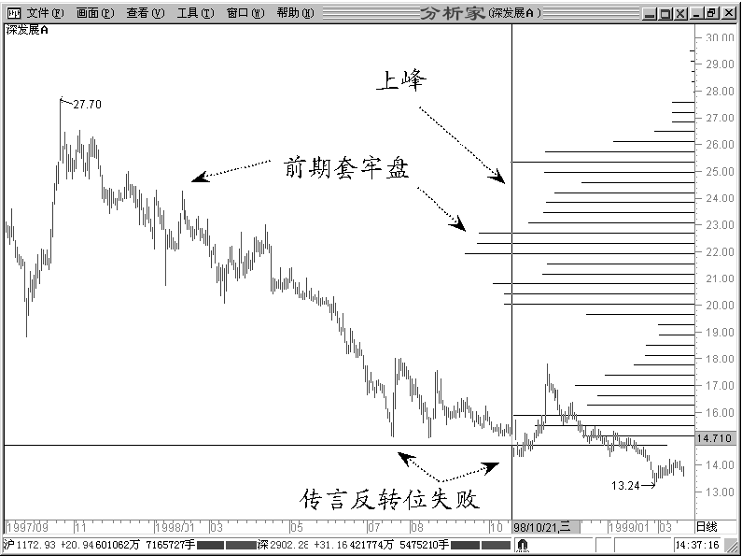
图1-9
当该股下跌到20元价格区域时，市场传言该股将有利好出台，许多投资者认为该股已止跌企稳，上升行情一触即发，便大量杀入，结果被套。当该股跌至15元时，市场再次传言不断，许多投资者再度看好该股，结果再次被套。98年10月该股下跌至14元时，许多投资者在比价心理的作用下，认为该股跌幅巨大，时间够久，该见底了，又盲目杀入，结果还是被套。我们以98年10月27日作为基准日，用移动成本分布对该股作一个透视，可以清楚地看到该股的持仓筹码的分布情况。在基准日股价的上方，有一个较大的密集峰；这就意味着该股仍然存在着大量的套牢盘。一个存在大量套牢盘的股票是不可能有上攻行情产生的。听信传言盲目跟进，结局可想而知。为什么套牢盘的存在是制约上攻行情的重要因素呢？股谚道“多头不死，熊市不止”。如果套牢盘不被消灭，庄家的筹码从何而来？如果套牢盘不被消灭，在新行情拉升至套牢区将会遇到强大的解套抛压，无疑将大大增加拉升的成本。这是任何庄家所不愿意的。

实战技法二 突破低位单峰密集
股价经较长时间的整理，移动成本分布在低位形成单峰密集，同时股价放量突破单峰密集是一轮上升行情的征兆。本技法实战要点：
一轮上涨行情的充分条件是移动成本分布形成低位峰密集；
单峰的密集程度越大筹码换手越充分，上攻行情的力度越大；
单峰低位高度密集意味着股价的上升空间彻底打开；
要从历史的走势中确认相对低位；
单峰密集形成的时间越长其可靠性越强；
突破必须有大成交量的确认；
突破的股价有效穿越密集峰并创出近期新高。
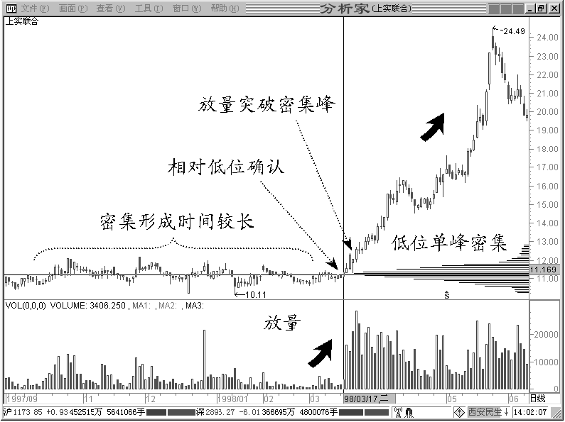
图1-10
联合实业从97年9月至98年3月历经六个月的长期横盘整理，形成了低位单峰密集。在密集峰形成的过程中，伴随着横盘震荡整理洗盘，该股低位换手极为充分。98年3月18日该股放量突破低位峰密集，展开了一轮强劲的上攻行情；50个交易日内升幅高达120%。长期横盘整理是庄家吸筹建仓的重要手法。横盘区域不仅是单峰密集形成区，也是庄家建仓的目标价位区，其吸筹洗盘表现在：其一，利用长时间的横盘不涨，将没有耐心的跟风盘和短线客清洗出局；其二，利用上下震荡洗盘。这类股票的行情有一个极重要的特点就是：“横起来有多长，竖起来有多高”；一旦行情启动，涨幅巨大。在实战中操作该类股票不必在密集峰形成之时就全力建仓，可适量建仓。因为如果低位密集峰里仍存在大量跟风盘，庄家可能会延长整理洗盘的时间，以清理浮游筹码，为拉升创造充分的条件。突破单峰密集被有效确认是建仓的理想时机，既便突破被确认时股价已有一定的涨幅也不必担心，因为该类股票大都不会是“小儿科”。

实战技法三 上涨多峰密集续涨
股价经低位峰密集后启动上攻行情，在拉升途中作震荡整理形成了一个或一个以上密集峰，拉升行情将持续。本技法实战要点：
拉升途中的震荡整理属洗盘性质；
新密集峰形成时原密集峰虽减小，但仍存在；
如新密集峰增大的同时，原密集峰迅速减小宜出局观望；
每一个密集峰将成为该股回调洗盘的强支撑位。
600782 新华股份于98年的6月在10元附近形成了低位密集，随后该股突破低位单峰密集展开了一轮强劲的上升行情。拉升至15元附近，该股作震荡整理，虽然在这个相对高位区震荡整理近40个交易日，但通过移动成本分布透视，我们可以发现该股在15元高位形成了一个新的密集峰同时，原低位密集峰仍大量存在；所保留的低位密集峰就是庄家的仓底货。这就意味着庄家仍持有大量的筹码，根本没有出局；同时也意味着上升行情并没有结束。结果该股又展开了极强劲的第二上升浪。
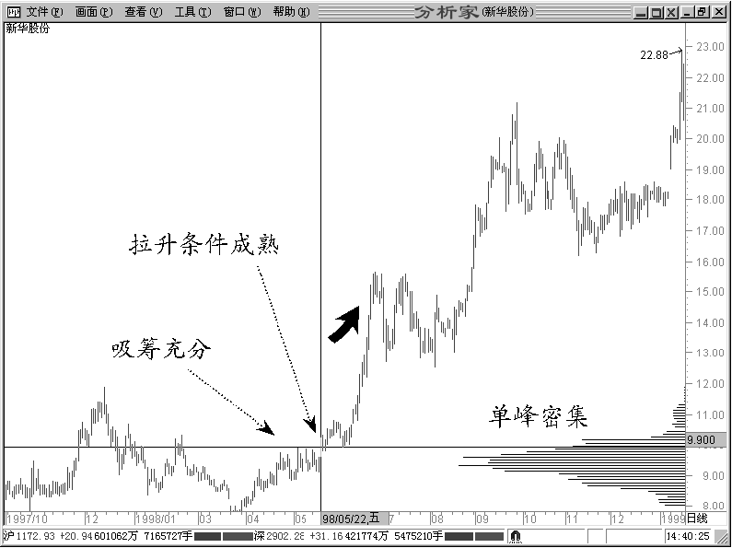
图1-11
第二上升浪后该股再次在19元作高位震荡整理，移动成本分布再次显示下峰、中峰仍大量存在；再一次表明庄家仍未出局，结果该股又展开了上升第三浪，涨至22.88元。这三个密集峰表明了该股的成本结构。其中下密集峰是该股的启动密集峰，中密集峰是该股阶段性整理所形成第二密集峰，上密集峰是该股当前阶段整理所形成的最新密集峰。下密集峰和中密集峰表明该股庄家仍大量持有筹码的数量。虽然该股已涨幅较大，但因庄家没有出局升势并未完结。
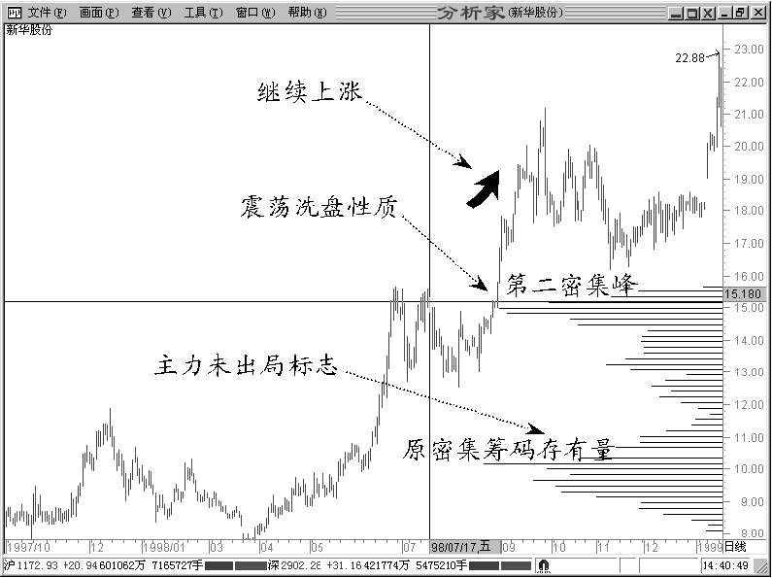
图1-12
上涨多峰密集包含了重要的庄家成本结构内容：在当前峰密集以下的密集峰大多是庄家的成本区域。也就是说，庄家的主成本区不仅仅在启动密集峰区域，往往分布在几个不同的区域，形成上涨多峰密集。对上攻途中高位震荡整理性质的研判具有较高的技巧性。尤其对于第一上升浪涨幅较大的股票，常使投资者扑朔迷离；其后期的走势有三种可能：其一、高位整理盘落；其二、假突破后盘落；其三、继续上攻。到底会是哪一种情形呢？通过移动成本分布的透视，我们将较容易地找到答案。只要判明庄家仍大量持有仓底货，行情就不会终止。庄家不出局，你怕什么呢？
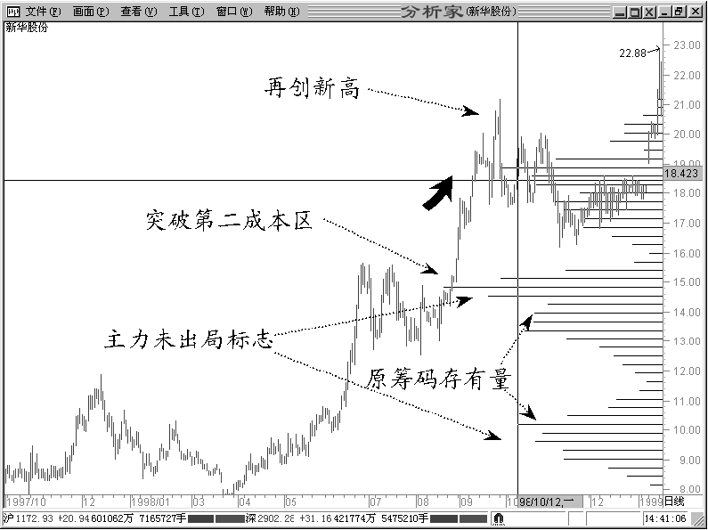
图1-13

实战技法四 突破高位单峰密集
股票经一轮升势后在高位形成单峰密集，如果股价再次突破高位峰密集将是新一轮升势的开始。本技法实战要点：
股价经一轮升幅形成高位单峰密集；
股价的突破一定要创出近期历史新高；
要历史地研判高位密集的成因；
将股价回落击穿高位密集峰设定为止损位；
以短线的策略操盘；
谨防假突破。
0004 深安达于98年8月17日超跌至5.8元，随后V反转上行，经过近50个交易日涨幅达40%。股价在9元区域作震荡整理，形成高位单峰密集。10月27日该股突破高位密集峰，创出近期新高，短短十几个交易日内狂升50%。为什么高位密集的股票还会如此上涨？
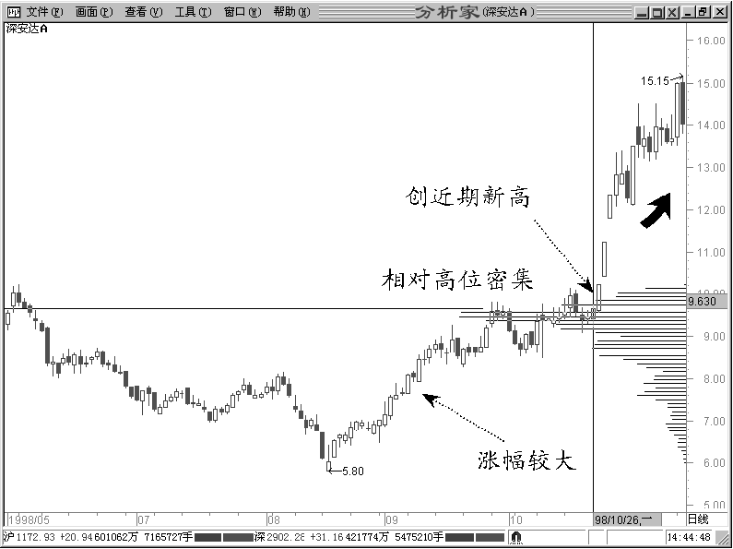
图1-14
我们用移动成本分布对该股进行移动透视。将基准点定位于98年9月3日，移动成本分布表明该股的筹码分布呈现出下跌双峰状态。上密集峰是前期套牢峰，股价区域恰为9元。那么这个前期套牢盘究竟是股民的，还是庄家的？以移动成本分布动态移动分析表明，该股是一个被套庄；9元区域正是其前期主要套牢位。当股价涨至9元区域时，虽涨幅较大，对于庄家而言也仅仅是解套。如何要获利出局就必须再做高股价，拓展出利润空间。其高位峰密集后的再度上行也就不难理解了。被套的不仅仅是股民，庄家也常常被套！此技法在实战分析时有一定的技巧性，较易与庄家出货的高位单峰密集形态相混淆，使用时须深入体会。
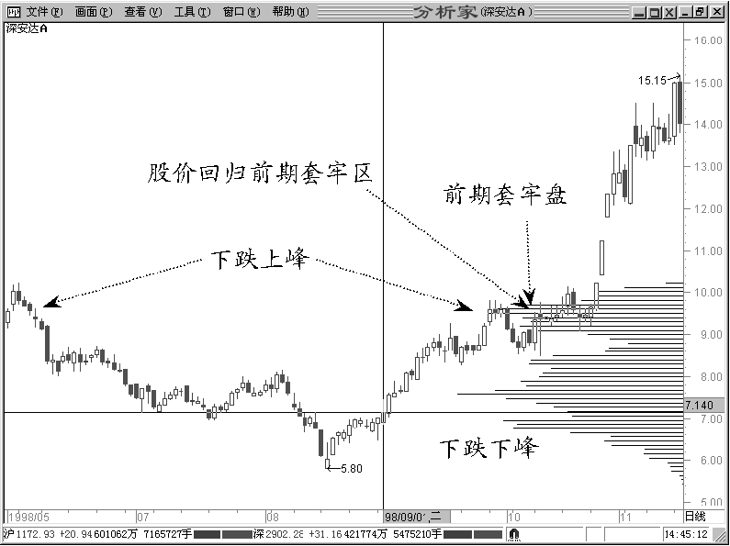
图1-15

实战技法五 V形反转至峰密集
股票跌穿单密集峰，如果股价超跌而原单密集峰并没有被消耗，行情将发生V形反转，反转第一目标位在原密集峰处。本技法实战要点：
股价跌穿原单峰密集；
股价下跌的速度较快；
下跌至超跌区原单峰密集仍完好存在；
超跌V形反转确认后即时跟进；股价反弹至原单峰密集区域出场观望。
600844 英雄股份经一轮上涨行情于98年7月24日形成单峰密集。随后该股由13元一路暴跌至8元。在其超跌的底部区域，以8月18日为基准点，成本分布表明其原密集峰并没有减小。于是该股超跌V形反转上行，涨至12元在原密集峰附近回落下行，一轮反弹行情就此结束。
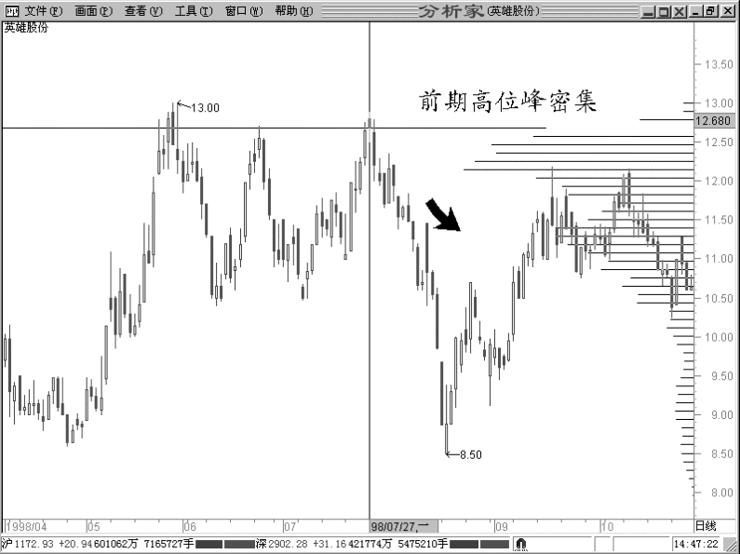
图1-16
从移动成本分布的角度分析V形反转形态，将赋予这个传统形态类型更加深刻的技术内涵，将对V形反转的技术把握形成突破性的理解。首先，我们分析V形下跌的成因。V形的单边下跌有二种可能性：其一、庄家在高位出货基本完毕，最后将所剩筹码不计成本地抛售，弃庄而逃，进而引发恐慌性抛售，造成股价的加速下跌。此种情况，股民为套牢方。其二、遇政策性突发利空，引超恐慌性抛售，庄家无力托盘，使股价大跌。此种情况，庄家为套牢方。理解这一点是极为重要的，它将有助于对整个V形反转性质的判断。其次，我们分析V形下跌过程中成本转换的变化。V形下跌前，如果移动成本分布已形成单峰密集；在下跌的过程中，原密集峰并没有被明显地消耗掉；这表明原持仓筹码并没有发生实质性的转移。这是发生V形反转的重要因素。套牢筹码的量越大，越容易发生V形反转。这是确认V形反转的重要技法。
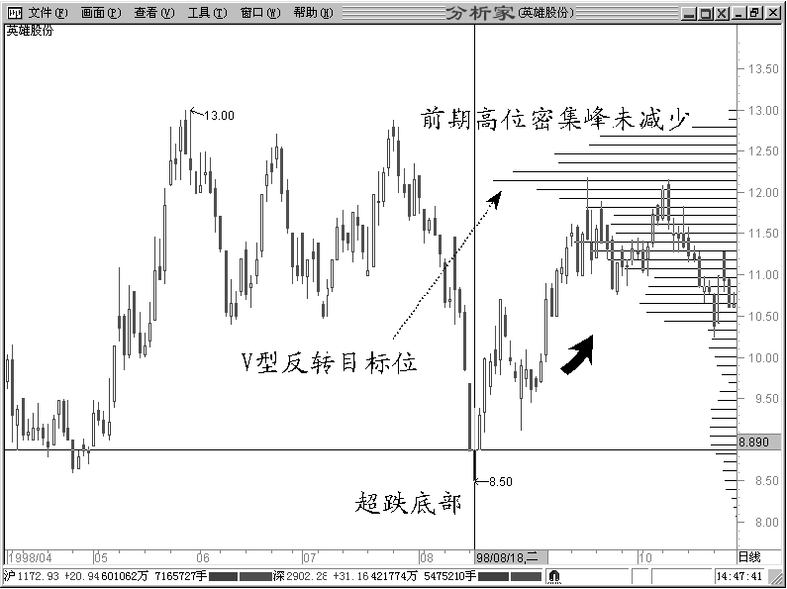
图1-17
再次，我们分析V形上升目标位的确认。V形反转上行目标的确认有三种：如原单峰密集的套牢方为股民，那么反转上行的最大目标位在接近原峰密集处；因为再往上行将面临解套的抛压。
如原单峰密集的套牢方为庄家，那么反转上行的的第一目标位为单峰密集处，因为只有上行至此价位庄家才可解套；通常庄家解套后还将上行，以拓展利润空间，获利出局。
如单边下跌形成下跌多峰，将不会有V形反转产生；每一个上密集峰都是反转上行的强阻力位。

实战技法六 成本发散上行延续
股价突破低位单峰密集上行，成本发散意味着趋势的开始和延续。本技法实战要点：
筹码发散是行情处于展开的状态；
低位峰密集后上行发散是介入的时机；
高位峰密集后的下跌发散不可介入反弹；
成本发散对低位峰密集的消耗越少，行情的延续性越强；

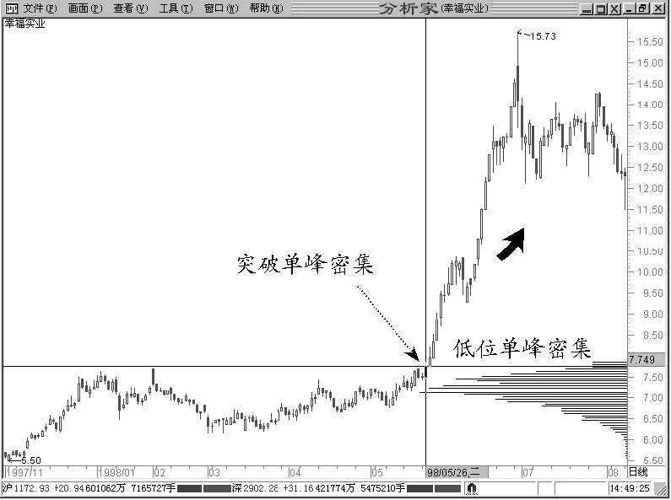
图1-18
600743 幸福实业于98年5月经长期横盘整理在低位形成峰密集，随后展开了一轮凌厉的攻势。成本分布呈发散状态；行情随之上行延续。当形成低位单峰密集后，随着上攻行情的展开，移动成本分布呈现出发散状态。当低位行情启动点被确认后，成本发散是主升段开始的信号。如投资者已在低位介入，在成本发散状态可持股看高；如在发散状态介入，应时刻关注低位密集峰的变化，一旦发现低位密集峰正迅速减小，可出局观望。
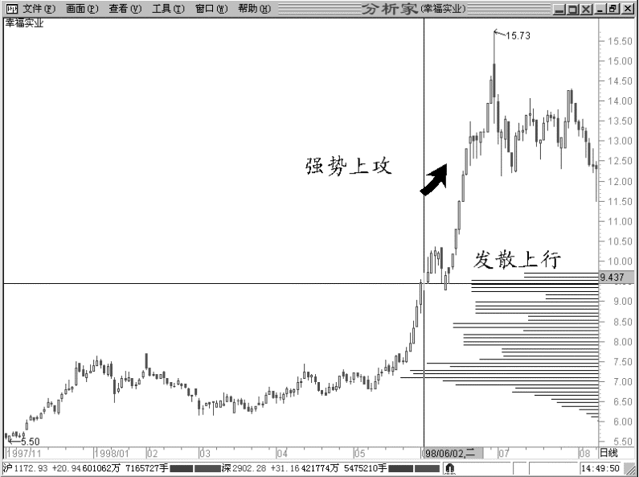
图1-19
成本发散的筹码是上攻途中不同价位成交活跃的结果，其筹码来源于低位密集峰，是对低位密集峰的消耗。只要低位峰密集不被成本发散迅速消耗，庄家就没有出货的迹象，也就就意味着可以持股看高。

实战技法七 洗盘回归单峰密集
当低位单峰密集形成后，股价跌穿单峰密集；随后又回升向上突破原单峰密集，是新一轮上攻行情的开始。本技法实战要点：
经较长时间整理形成低位单峰密集；
对单峰密集的跌穿是是庄家凶狠的洗盘行为；
洗盘回调幅度不会太大，通常小于20%；回调时原密集峰没有减小的迹象，成交缩量；
洗盘回调后回升至原单密集峰处；
放量突破原单密集峰；
突破原单密集峰是较佳的介入时机。
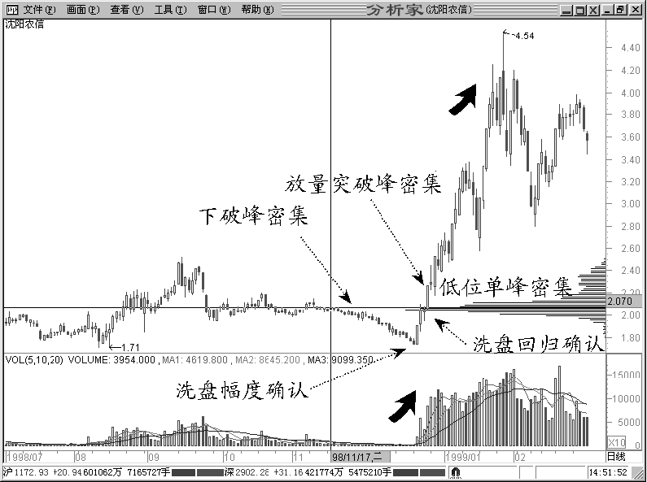
图1-20
500511 沈阳农信于98年11月经低位震荡整理形成低位峰密集，随后该股呈单边下跌的走势，K线的表现极为恶劣，连续阴线，股价由2元直落至1.74，下跌幅度近20%。以其回调的最底部为基准点，可以看到原密集峰并没有任何改变。随后该基金回到原密集峰处，并强势放量突破密集峰，展开了一轮强劲的上攻行情。当形成低位单峰密集后，为何要跌穿密集峰洗盘？这需要对做庄手法作深入的剖析。
股市的洗盘常常是主升浪的前奏。洗盘的主要任务是清除跟风盘，使庄家轻装上阵地进入拉升阶段。
庄家在吸筹阶段在计划的目标区域开始吸筹，形成了特定价格区域的单峰密集。但是这种极隐蔽的吸筹工作常常受到干扰，主要表现在二个方面：其一、在庄家的吸筹时涌进了大量的看好该股的跟风盘，他们的建仓几乎与庄家为同一价格区，使庄家吃不饱；其二、跟风盘在没有明显获利或亏损的情况下，只会静心等待座轿上行，庄家将成为轿夫。
洗盘的重要特征就是成交量不断减少。如果是真实的下跌行情，那么这种成交缩量，将使庄家更难于出局；表现在成本分布上原单峰密集没有被明显消耗，下跌的底部没有形成新的峰密集。
庄家要须利完成低位吸筹和拉升准务，有三条路线可供选择：
通过长期横盘洗盘。这是用时间作为代价，使失去耐心的投资者投降作罢。
向上拉升造成获利回吐。这是一种快速建仓的手法，通常是短线庄家所为，建仓速度快但代价较高。
向下回调洗盘。这是庄家的苦肉计，因为向下洗盘意味着跌破庄家自已的建仓成本区，庄家也是被套者。更何况其它人呢？苦肉计将造成恐惧心理，使意志不坚定的投资者被迫出局。
本技法庄家所用的洗盘手法正是第（3）种。随着股价的回升并突破原密集峰，庄家的洗盘用心，便一览无遗了。可以设想，如果是真正的破位下跌，该股就不可能很快回到原密集峰处，解放套牢盘。

实战技法八 回调峰密集强支撑
当股价放量突破低位单峰密集后不久作回调整理，在低位单密集峰处受到支撑，是主升浪展开的信号。本技法实战要点：
已形成低位单峰密集；
有放量突破低位单峰密集的行为；
突破后经小幅上涨作回调整理；
回调整理在原低位峰密集处受支撑；
再次放量上攻意味着主升浪开始，是介入的良机；
600603 兴房产业经过较长时间的低位横盘整理，形成了低位单峰密集。98年4月2日、3日该股连续二日放量上攻，突破低位单峰密集。4月2日该股的换手率高达9.73% ，但当日冲高回落，随后作回调整理。两次回调至原单峰密集处受到了强支撑。98年5月7日，该股再次放量上攻，拉开了主升浪的序幕，12个交易日内涨幅高达65%。
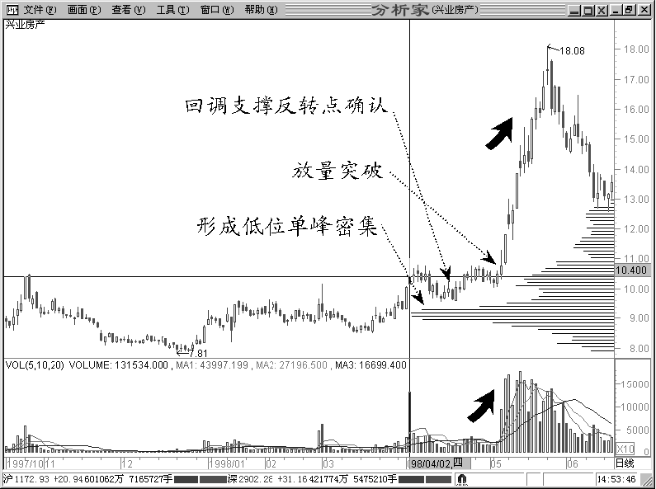
图1-21
本技法揭示了强势股试盘整理手法的本质。当股价经较长时间的低位整理，形成低位单峰密集时，庄家的吸筹工作已基本完成。谨慎的庄家在拉升前都有一个试盘动作。4月3日的巨量冲高回落就是庄家典型的试盘动作。庄家在拉升前的试盘有二个目的：
测试市场对该股的追涨意愿。庄家在拉升过程中十分需要股民的追涨热情，这就是庄家拉升股票前所要测试的市场人气基础；如没有追涨意愿，一方面不利于拉高出货，另一方面在拉升过程中遇到获利回吐，只有靠庄家独自支撑股价，将增大其做庄成本。
测试浮游筹码的清除程度。浮游筹码过大，极不利于拉升行情的开展；因为这些短线客是拉升行情最大的阻碍者和破坏者。
经试盘，如发现浮游筹码仍需清除，庄家将继续作震荡整理，以清除浮游筹码，为拉升做好更充分的准备。但由于低位峰密集区域是庄家的吸筹成本区，这类有试盘动作的庄家通常不会跌穿成本区作更深的回调洗盘，因为试盘之时其拉升的准备工作基本就绪，无需再花费大力气洗盘。为此，该类股票常在原密集峰处受到的强支撑，是对庄家的洗盘意图和成本区的再次确认。当再次放量上攻意味着试盘后的洗盘工作已经完成，主升浪的来临也就不难理解了。

实战技法九 做顶洗盘再度密集
股票形成第一次低位峰密集后，经一轮小幅上攻行情做顶回落，但在顶部第一次低位峰密集仍被大量保留；当股价再次回落至第一次峰密集处形第二次单峰密集，第二次峰密集与第一次峰密集相重合；这种情行的出现是一轮上攻行情的开始。本技法实战要点：
形成第一次低位密集峰后开始了小幅上攻行情；
该小幅上攻行情的涨幅让人感到有做顶的可能；
在小幅上攻行情的顶部测试第一次低位密集峰的状态；
在小行情顶部时第一次低位密集峰仍大量存在；
股价回落到第一次密集峰处形成第二次峰密集；
第二次峰密集与第一次峰密集重合成单峰密集；
股价放量突破第二次峰密集时是主升浪信号；
操作时应在第二次峰密集被放量突破时跟进。
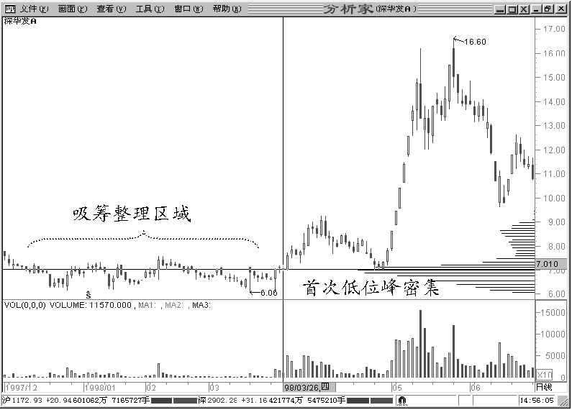
图1-22
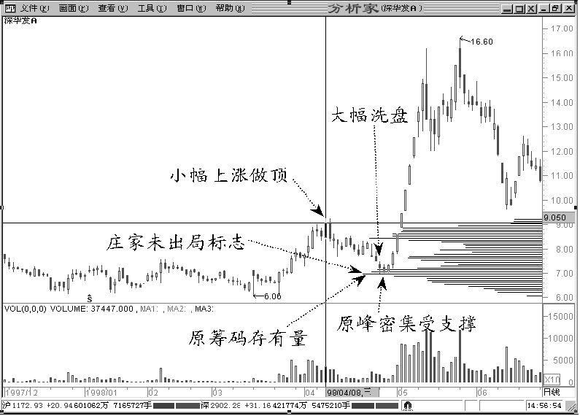
图1-23
深华发于98年3月26日在形成低位单密集峰后放量突破，展开了一轮小幅上攻行情（图1-22）。升幅达30%时，该股做顶下行，头部特征十分明显。用移动成本分布对该股作透视，发现在前小行情的顶部原低位密集峰仍大量存在，这就意味着庄家仍大量持有筹码，根本没有出局（图1-23）。随后该股经连续下跌，终点又回到起点，形成第二次峰密集，第二次峰密集与第一次峰密集重合成低位单峰密集（图1-24）。随着对第二次峰密集的放量突破，该股展开了一轮惊人的狂升浪。
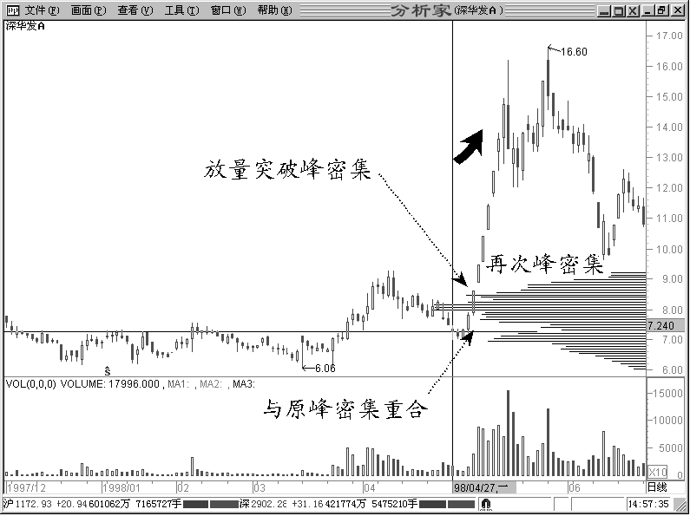
图1-24
庄家洗盘手法越凶狠，其拉升的目标位越高，拉升的速度越快。因为凶狠的洗盘是庄家实现高度控盘的必要手段。由于股民技术层次的提高，用传统的小幅洗盘，很难达到高度清除浮游筹码的目的。凶狠的庄家往往做出一轮有一定升幅的小行情，然后做顶回落；使投资者感到一轮行情已经结束，纷纷出局。这是一种大洗盘手法。当用移动成本在小行情的顶部作筹码分布透视，庄家仍持有大量仓底货已说明了其用心所在。当股价跌落到庄家成本区时必然受到强支撑，因为庄家已花大力气完成了大洗盘动作，无需进一步洗盘。对第二次峰密集的放量突破，标志着庄家大洗盘行为的结束以及主升浪的到来。
实战技法十 跌穿高位密集止损
当股票经一轮上攻行情，在高位形成峰密集，如股价跌破高位密集峰是行情终结的信号，应及时出局止损。本技法实战要点：
股价已经有较大的涨幅；
原低位单峰密集被消除；
形成高位单峰密集；
在高位单峰密集处不宜介入；
当股价跌破高位单峰密集时应及时止损。
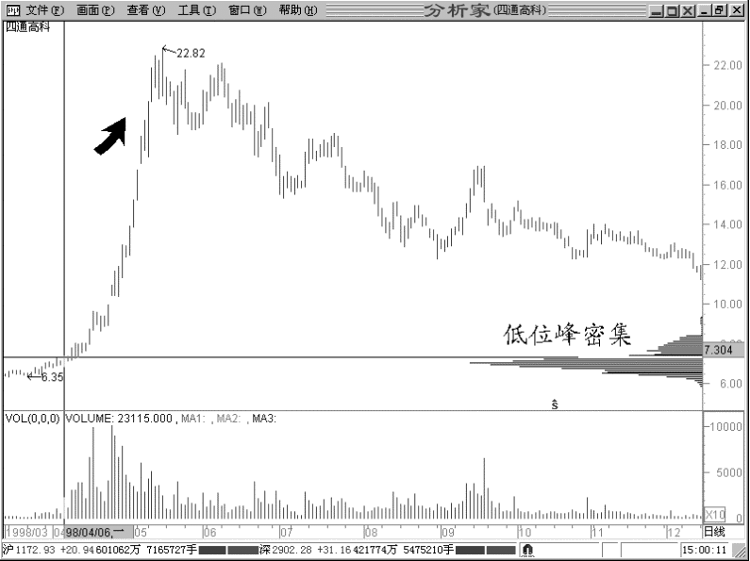
图1-25
0409华立高科98年4月经长期整理形成低位单密集峰，随即展开了一轮超级上攻行情。25个交易日，该股涨幅高达200%。但在高位移动成本分布形成了高位单峰密集，同时原低位密集峰已完全消失，这就意味着庄家拉高出货工作已经完成。当股价跌破高位密集峰时，是最后的逃命时机。庄家已走，人去股空，你还留下做什么？
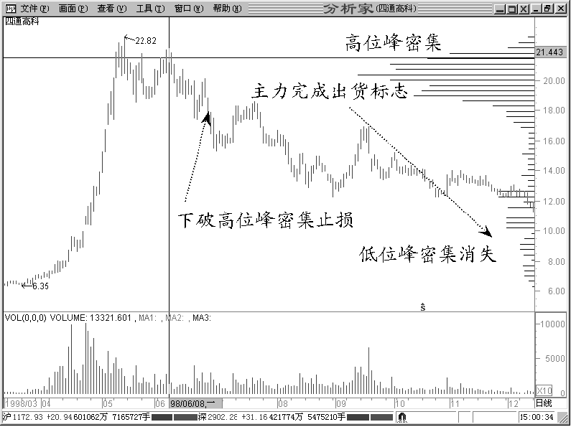
图1-26
无论对于庄家还是股民，股票交易都必须遵循着商业法则：“低买高卖”。 移动成本分布的奇妙之处在于让我们真切地感受到准商业法则在股票交易中的全过程。

第四章 板块联动实战技法(节选) 以动制动
抓住领头
板块联动是指同一类型的股票常常同涨同跌的现象。掌握板块联动操作技巧，有助于发现并及时把握市场热点，增强交易的盈利性；同时有利于回避因板块整体下跌而带来的个股风险。

第一节 板块划分实战
技术科学地划分板块是有效地运用板块联动操作的前提和保证。板块的划分按不同的角度划分成不同的板块。比如按行业可分为地产板块、科技板块等；按地域可分为北京板块、四川板块等；按股价可分为高价股板块、低价股板块等；按上市时间可分为新股板块、次新股板块等。还有种种板块概念的组合划分；如小盘绩优股，上海本地小盘股等。通常同一只股票往往同时属于不同的板块。必须指出，用机械地归属方式划分板块是没有实际意义的，重要的是在划分板块时要赋予板块划分实战性内涵。
从实战性板块划分为着眼点，板块划分应遵循以下原则：
从市场热点中确认主流板块。比如600806 昆明机床于98年1月展开了一轮上升行情。该股既属于机械类，又有资产重组的传闻。那么该股应划分为机械板块，还是资产重组板块？我们考察98年初的市场热点正是资产重组风起云涌之时，该股应根据市场主流定性为资产重组板块。从板块联动的角度划分股票的板块归属。同属一个板块的股票未必发生板块联动，这一点是极为重要的。如果板块中的股票不参与该板块的联动，那么该股便没有板块划分的实战意义。比如三无概念板块主要有：600651 飞乐音响 、600652 爱使股份 、600653 申华实业 、600654 飞乐股份 、600601方正科技 600603 兴房产业等。其中，600603 兴房产业 虽为三无概念板块，但该股与三无概念板块的联动性不强，从实战角度不应将该股定义为三无概念板块。股票与板块联动性的确定要从历史走势中综合考察。同一类型股票的联动历史，是确定实战性板块的重要依据。要随时根据市场热点的变化重新定义板块。板块一经确定并非一成不变，也可根据市场热点的变化，对已定义板块归属的股票可以重新定义板块。比如600625 水仙电器一直被定义为电器板块，但98年8月上海本地小盘股成为市场热点。该股应重新定义为“上海本地小盘股”。结果该股随“上海本地小盘股板块”联动，涨幅巨大；而同一时期的电器板块却处于下跌行情中。要善于从领头羊的板块归属中发掘强势板块。市场的热点形成往往是以一个领涨股出色的市场表现作为标志的。从该领涨股入手，横向确认其所属板块，将较容易地发现热点板块。利用板块随涨和补涨的特性，进行须势操作。
对个股可多重定义板块类型。在对个股进行板块定义时，不可机械地将该股只定义为一个板块；当该股分属于几个板块概念时，可根据需要，将该股分别定义为几个不同的板块。这样可以有效地增强个股的板块适应性，提高个股的板块实战机遇。
总之，深入地理解和掌握板块划分是运用正确地运用板块联动实战技术的前提和保证。

第二节 板块联动实战原理
板块联动成因板块联动是股票市场的独特现象，有着复杂的市场背景和技术背景，这主要表现在以下几个方面：
当国家的产业政策发生变化时，与此相关的产业将会因政策性的得失而发生市场波动。比如国家对纺织业进行政策扶植，该行业板块的股票将因政策性利好上扬。但这种上扬对各股的利好影响是不同的；表现在各股所持续的时间和力度有较大的差异性。有些股票仅仅昙花一现，而有些股票却能有一波上攻行情。反之，当遇政策性利空时，与此相关的板块将下跌。
当某只股票基本面发生重大变化，领涨或领跌大盘时，该股所属的板块也将联动下跌或上涨，其中参与联动的有些股票鱼目混珠，只有极短暂的联动，便销声匿迹了。
板块联动心理造成板块联动。这就是板块的助涨助跌的功能。板块联动的概念在股市中已深为投资者所熟悉和认同，当某只股票领涨大盘时，投资者相信该股相关板块也会联动上涨，于是纷纷杀入该板块，造成整个板块的整体上扬。当某只股票领跌大盘时，投资者相信该股相关的板块也会联动下跌，于是纷纷抛售，造成该板块的整体下跌。比如当600651 飞乐音响领涨大盘时，投资者相信同属三无概念板块的600654 飞乐股份也将联动上涨，而纷纷杀入该股，造成该板块的整体上扬。大庄家利用板块联动效应，进行联手操盘，互为掩护，操纵市场。
板块联动要点板块联动具有较强的规律性，其实战原理主要包括五个方面：
当同一板块走强时，板块中的各股将整体走强；当同一板块走弱时，板块中的各股将整体走弱。
当某一只股票领涨大盘时，该股的板块将整体走强；当某一只股票领跌大盘时，该股的板块将整体下跌。
并非同一板块中的所有股票都发生板块联动，应历史地确认板块联动股。通常，历史上板块联动性强的股票在以后的板块联动中才会有板块联动效应。
板块联动具有延续性；当某一板块联动启动后，这种联动效应将延续一段时间。
同一板块联动时往往出现个股轮跳的现象，当该板块启动后，轮跳的个股将带动整个板块，形成板块联动的“各领风骚”的局面。这主要由于大庄家对某个块板联手做庄，使得板块中各股的走势扑朔迷离。

第三节 板块指数实战原理
原理板块指数的概念板块指数是一个新型的技术分析手段，对股市技术分析产生重要而深刻的影响。因为，它将板块的概念成功地量化，并以指数方式运用于板块联动的实战之中，成为板块分析和实战的有力工具。
板块指数就是采用指数分析方法，将同一板块的个股按不同的权重方式生成相关指数；它是板块各股股价变化的集合，是对各板块走势的整体反映。
板块指数对于技术分析的意义表现在：
板块指数全面地反映了各板块的整体技术状态，使得板块丰富的技术内涵模型化、精确化。
板块指数灵活而科学的定义方式，一方面强能有效地修正目前指数的不足之处，另一方面可以科学而灵活地定义具有投资者自己风格的指数概念。
板块指数具有极高的技术适应性，适用于用现有的各种技术分析方法对其进行相关技术分析。
板块指数的整体性使其具有较高的真实性。板块指数是整个板块的综合反映；不易被个别庄家操纵骗线，具有较高的可靠性和安全性。
对各板块指数进行对比性分析能够有效地研判各板块的强弱变化，为投资提供重要的决策依据。

板块指数的定义
板块指数不是板块各股简单的机械的集合，而是建立在合理科学之上的数据化分析方法，其计算法则是：
以基准日收盘价计算出的总市值为基准，将其等价为1000点。市值计算方法（P1*W1 + P2*W2 +…+Pn*Wn）/n，其中n为股票总数，Px为第x只股票的价格， Wx为第x只股票的权重，可以设定为总股本、流通股或1（相等权重）。指数 = 当前市值/基准日市值*1000。每当有新股加入，为了避免新股的波动，从新股上市的第4天起开始计算新股，此后计算市值需乘以下系数：加入当日原股票市值/加入当日股票总市值。除权按以下公式计算：送红股不影响指数；配股，总市值=原市值+配股总市值；分红，总市值=原市值-分红总额。停牌按上一交易日收盘价格计算。
必须指出，板块指数的定义方式决定了板块指数的性质。板块指数主要以该板块各股票的股本权重作为定义方式的，主要有三种定义类型：
以总股本定义股本权重。大盘指数多以该方式定义的，总股本越大对大盘指数的影响越大。这种方式因国家股、法人股不参与流通而不能准确地反映大盘的真实状况。
以流通盘定义股本。流通盘是各股实际参与股市运作的股票，比总股本具有更真实的意义。
以等权重定义股本。不考虑板块各股股本状况，将各对板块指数的影响同等对待。
科学地选择板块指数的定义方式，对于准确地运用板块指数具有重要的意义。
在使用板块指数时，应注意的是：板块指数计算与股票价格、财务数据、除权数据均有很强的联系，这些数据的质量将影响板块指数的质量。

交易系统的概念
股票交易系统就是由两个或两个以上买卖法则构成的股票交易规则体系，这些规则能产生买入和卖出两种类型的交易信号。产生交易信号的规则可以是技术指标、形态分析、基本分析或心理分析等分析方法。
在股票交易中首先决定有什么时候卖入，其次决定在什么时候卖出；这就是股票交易的起点和终点。任何一个股票交易都是由买入点和卖出点构成的。股票交易的盈亏结果也只有通过一个完整的买入和卖出交易才能体现出来。
俗话说“会买的是徒弟，会卖的是师傅”，只是形象地说明了买卖点选择的难易程度，并不代表卖出点比买入点重要。那么股票的买入点和卖出点哪一个重要？其实，二者具有同等的重要地位。在股票交易中，仅有一个好的买入点只能说明你获得了一个好的交易起点，并不能代表交易的成功；只有在股票卖出后才能让交易的盈利结果检验这一轮交易的成败。因此，卖出点是一轮交易的最终体现者，也是极为重要的，而大多数投资者往往只注重对买入点的确定，忽略了卖出点的重要性。在股票交易中，将买入点和卖出点作一个完整的体系，科学地建立一个具有盈利机制和风险控制机制的交易循环是交易系统的目的所在。
优秀的成果往往是以科学的方法作为保证的。 创建一个科学的股票交易系统有包含如下过程：交易方案的设计
设计交易策略及选择交易对象。
交易方案公式化
将交易策略转化为计算机能够执行的程序。
交易系统的质量评价
用历史数据初步检验交易系统的盈利能力。
交易系统的优化
调整交易策略和参数，使之达到理想状态。
交易系统的实战检验
进一步对交易系统进行实战性检验。
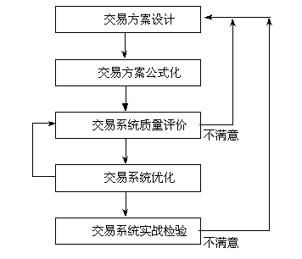
这五个步骤是设计一个良好的交易系统的完整过程。
图7-1

第四节 交易系统的评价
交易系统质量评价原则交易系统的评价就是交易系统的质量评价，就是对所创建的交易系统进行全面的质量评估，以确定所创建的交易系统是否具有盈利能力。
完成交易方案公式化是交易系统初步建成的标志，但并不意味着交易系统的创建成功。这就要求我们必须对初步建成的交易系统进行必要的质量评价，以确定交易系统的优劣。一个劣质的交易系统是没有实战意义的，是不能称之为真正意义的交易系统。
交易系统的评价采用历史数据的检验方式，就是用股票的历史数据对交易系统的盈利性和成功率进行相关的计算，从而对一个交易系统是否达到预期目的进行有效的评估。
历史数据检验就是选择筛选出的交易对象，用它们的历史数据进行检测；这是交易系统质量评价的重要内容。
在运用股票的历史数据对交易系统进行质量评价时，均采用实际股票数据进行计算，这就要求所使用的股票数据必须有较高的准确性，否则检验结果将没有任何价值。
在运用股票历史数据进行交易系统的质量检验时，就应注意以下几点：
数据必须完整。
数据中间不能出现缺数据、多数据等问题。股票数据应该至少包含4价2量等6个信息。数据应当进行精确除权处理。
当除权发生时股价会产生较大的波动，如果不对数据进行除权处理则会产生大跌的效果，系统检验的结论可能会是完全错误的。准确除权的意思是，当发生分红、送股、配股时，应将除权日前的所有股价进行除法和减法运算，使得除权前后股价不发生跳跃性变动。值得注意的是，某些软件为简单起见仅对股价做单一的减法或除法运算，导致多年前的股价出现负数，这对交易系统的检验是绝对不行的。另外，一般除权仅对价格进行调整，其实除权时应该对成交量和成交额也进行处理，试想10送10前后同样的成交量意味着相差一倍的换手。尽量统计更多的数据。
有人认为做短线就采用短期数据进行检验，其实检验数据时间长度和交易周期没有任何关系，应选用尽量长的数据进行检测，以得到更多的交易次数，减小统计误差。当然，对于国内股票早期的数据，由于市场的不规范，不应作为统计数据。
统计更多的数据可以从纵向和横向两个方面解决。
纵向就是统计时间应当尽量长，横向就是统计的股票应当尽量多（注意不要超出交易对象筛选范围）。
交易系统的检验就是假设投入一定数量的资金，当交易系统发出买入信号后就将全部资金买入该股票，发出卖出信号就将全部股票卖出。经过全部测试数据所产生的交易后，投资者最后的账面情况。要注意的是测试数据应计算复利，即后一次交易用的是前一次交易产生的全部利润和本金，另外交易系统每次交易必须将交易税扣除。
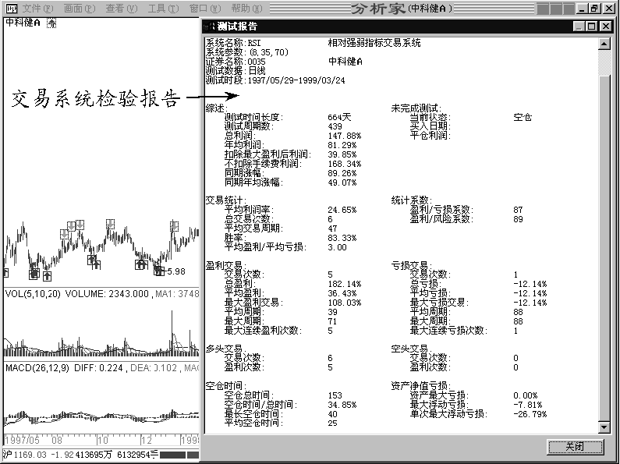
图7-3

交易系统质量评价项目
交易系统的评价是通过具体的项目来反映交易系统的质量状况；其中具有代表性的项目有有以下几种：
总收益
总收益是评价一个交易系统最主要的参数，任何总收益为负的交易系统均为失败系统。
去除最大盈利后的总收益
扣除利润最大的一次交易后的总收益。用以检测系统是否过分依赖于单次偶然盈利，若本参数与总收益相差很大，则表明系统的稳定性不够。
最大连续亏损次数
连续亏损出现的频度，主要用于风险控制。
盈亏比例（胜率）
该参数等于盈利次数/总交易次数 ，对于追求较多盈利交易的设计策略需要注意该参数。平均盈利/平均亏损每次盈利交易的平均盈利/每次亏损交易的平均亏损，对于进行捕捉单次大额盈利交易来弥补亏损交易的设计策略需要注意该参数风险系数
风险系数就是总收益与最大浮动盈亏间的比值，该系数描述了取得这样的收益需要冒多大的风险。
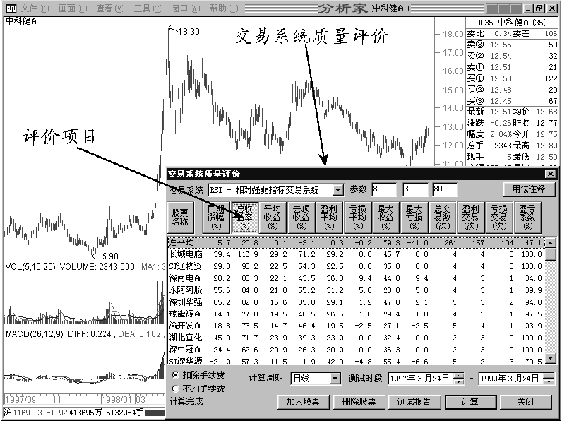
图7-4
上述各项目综合反映了交易系统的质量状况，使用中要深入理解各项目对交易系统质量评价的影响。

